CPU Usage
这三个线代表帧率，超过这个线就小于多少帧，例如草果这条线，用时66ms超过这个15帧的线了，你的游戏在这一刻只能低于15帧。这个是我这一刻的总耗时1357ms。所以我游戏的帧率是15fps以下。这个是52.83只是script消耗的帧率
这个66ms 15fps是怎么来的，是使用1000/66约等于15fps
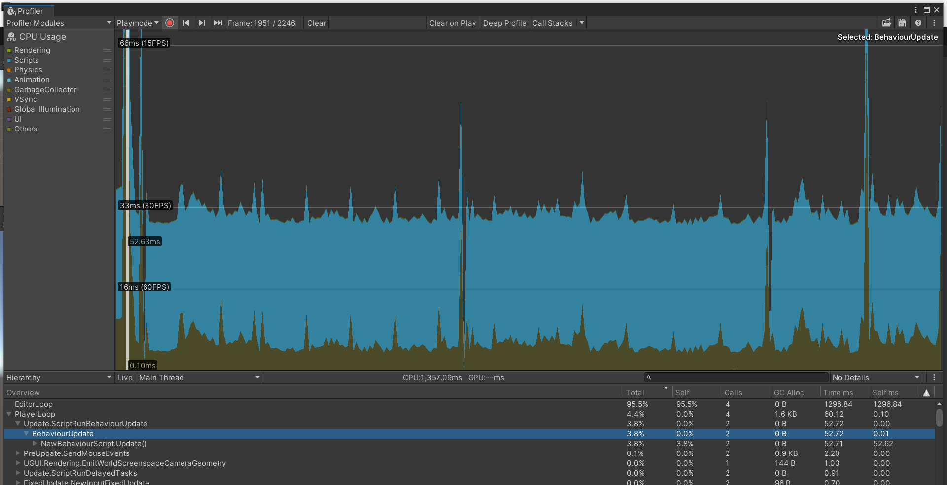
底部的Hierarchy窗口
Total：当前帧，的当前函数和他的子函数占用总耗时的百分比。
Self：排除自身调用的子函数，只看自己
Calls:这一帧被调用了多少次
GC Alloc：产生了多少GC垃圾
Time ms：实际耗时，总耗时*Total ，不是算出来的，是实际测出来的
Self ms：总耗时*Self，不是算出来的，是实际测出来的
